Муниципальное бюджетное дошкольное образовательное учреждение
«Детский сад № 3 с. Октябрьское» Пригородный район,

Республика Северная Осетия – Алания

Конкурсно - игровая программа с родителями

«А ну-ка, мамочки!»

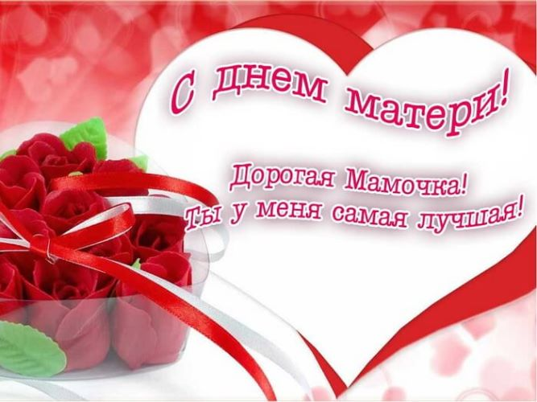

Старший воспитатель МБДОУ

«Детский сад № 3 с. Октябрьское»

Гульчеева Р.М.

2020 г

Зал украшен шарами и цветами. Под музыку входят дети, затем мамы по командам. Останавливаются около стульев.
Ведущий: Добрый день, дорогие мамы! Мне очень приятно видеть вас всех в этом зале! Сегодня мы отмечаем День Матери!
Мама – это самое первое слово, которое произносит ребёнок.
Мама – самый дорогой и близкий человек.
Мамы нужны и взрослым и детям!
От чистого сердца,
Простыми словами
Давайте, друзья,
Потолкуем о маме.
1 ребёнок. На свете добрых слов немало,
Но всех добрее и важней одно:
Из двух слогов, простое слово «мама»
И нет на свете слов дороже, чем оно.
2 ребёнок. Без сна ночей прошло немало
Забот, тревог, не перечесть.
Большой поклон вам всем родные мамы,
За то, что вы на свете есть.
3 ребёнок За доброту, за золотые руки,
За материнский ваш совет,
От всей души мы вам желаем
Здоровья, счастья, долгих лет.
Ведущий: Милые мамы! Примите в подарок песню.
Исполняется песня «Милая мама моя»
И сегодня мы будем проводить конкурсно - игровую программу
«А ну-ка мамочки!»! В игре будут принимать участие две команды, с которыми мы познакомимся.
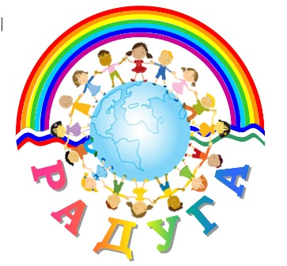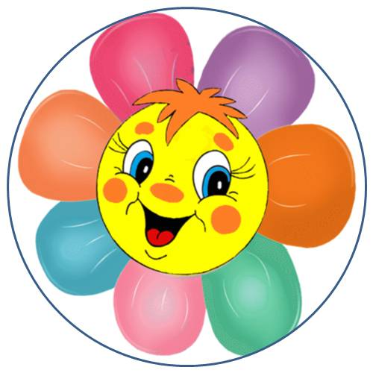
Ведущий: Участникам было задано домашнее задание придумать название своей команде, краткое приветствие и инсценировку по сказке. Оценки командам будет выставлять доброе и справедливое жюри, которое состоит из работников нашего детского сада (Ведущий представляет жюри)
- Тасоева Р.Г. – заведующая МБДОУ
- Гульчеева Р.М. – старший воспитатель
- Акоева В.Н. – помощник воспитателя
Лист оценки
Конкурс «А ну-ка, мамочки»

№ п/п |  | Название конкурса |  | Название команды
 |  |  |  | «Радуга» | «Солнышко»
Приветствие :
- внешний вид
-оригинальность
-артистичность
 |  | «Знатоки».
Итог
Конкурс капитанов
 |  | «Реши, мамочка, ребус»
 |  | «Мамабол».
Итог
 | «Веникобол» .
 | «Эрудиция»
Итог
«Мамин салат»
- эстетичность
- вкус
-оригинальность
- Игры для детей
1. |  |  | «Собери букет для мамы»:
2 |  |  | «Сделай солнышко»
3 |  |  | «Грация»:
4 |  |  | «Кто быстрее смотает клубок»:
Итог
 |  |  | Инсценировка сказки: «Колобок»
Общий Итог
Ведущий: А теперь давайте знакомиться с командами.
- Конкурс «Приветствие» (Команда представляет свое название и краткое приветствие в стихотворной форме или в форме песни. Оценивается оригинальность идеи от 1 до 3 баллов.)
Ведущий: Замечательно! Какие же талантливые наши мамы! И у таких мам не менее талантливые дети! И для наших милых мам они сейчас прочтут стихи.
- Всем мамам на планете
Стишок я свой дарю,
От всех детей на свете
«Спасибо» говорю!
- В День матери желаю
Всем мамочкам добра,
Любви большой, бескрайней
И счастья, и тепла!
- Наши мамы лучше всех:
Добрые, красивые.
Мы хотим, чтоб были вы
Каждый день счастливые!
- Будем слушаться, играть,
В садике учиться.
Чтобы маме не грустить,
С нами веселиться!
Ведущий: Замечательные стихи, очень тёплые и приятные в них слова. Я надеюсь, что каждая мама согрета любовью своих родных и близких людей и пусть ваша жизнь будет долгой и счастливой. Жюри подводит итоги первого конкурса.
Ведущий: Слово предоставляется жюри
А теперь мы переходим к следующему конкурсу под названием
2 конкурс «Знатоки».
Ведущий: В детстве мамы читают сказки своим детям, учат слушать, понимать их. Теперь мы проверим, как хорошо вы сами помните эти сказки.
(Проводится конкурс, в котором командам по очереди задаются загадки про сказочных героев, по 5 каждой команде и за каждый правильный ответ команда получает 1 балл.)
- Возле леса, на опушке,
Трое их живет в избушке.
Там три стула и три кружки,
Три кроватки, три подушки.
Угадайте без подсказки,
Кто герои этой сказки?
- Никто во дворце не узнает
Откуда я, как я зовусь,
Но только лишь полночь настанет,
К себе на чердак я вернусь.
3. Этот сказочный герой
С хвостиком, усатый,
В шляпе у него перо,
Сам весь полосатый,
Ходит он на двух ногах,
В ярко-красных сапогах.
4 Скорей бы приблизился вечер,
И час долгожданный настал,
Чтоб мне в золоченой карете
Поехать на сказочный бал
5. Стрела молодца угодила в болото,
Ну где же невеста? Жениться охота!
А вот и невеста, глаза на макушке.
Невесту зовут …
6. Над простым моим вопросом
Не потратишь много сил.
Кто мальчишку с длинным носом
Из полена смастерил?
7. Сладкий яблок аромат
Заманил ту птицу в сад.
Перья светятся огнём,
И светло вокруг, как днём.
8. Он в Италии родился,
Он своей семьёй гордился.
Он не просто мальчик-лук,
Он надёжный, верный друг.
Ведущий: Замечательно! Приятно, что наши мамы помнят и знают сказки!
А теперь вопросы для детей, а то они совсем заскучали.
- Покупала самовар,
А спасал ее комар. ОТВЕТ муха-Цокотуха
- Была она артисткой
Прекрасной, как звезда,
От злого Карабаса
Сбежала навсегда. ОТВЕТ Мальвина
- В гости к бабушке пошла,
Пироги ей понесла.
Серый Волк за ней следил,
Обманул и проглотил.
ОТВЕТ красная шапочка
- Ждали маму с молоком,
А пустили волка в дом…
Кем же были эти
Маленькие дети? ОТВЕТ Семеро козлят
- В детстве все над ним смеялись,
Оттолкнуть его старались:
Ведь никто не знал, что он
Белым лебедем рожден. ОТВЕТ Гадкий утенок
- Уплетая калачи,
Ехал парень на печи.
Прокатился по деревне
И женился на царевне. ОТВЕТ Емеля
Ведущий: Молодцы ребята, все загадки отгадали, значит, много сказок вам мамы читали.
Ведущий: Слово предоставляется жюри
Ведущий: Следующий конкурс для наших мам называется:
3 конкурс капитанов: А) «Реши, мамочка ребус».
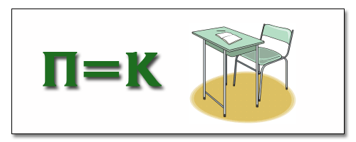
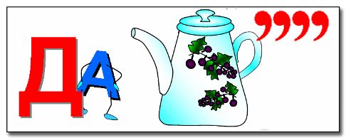

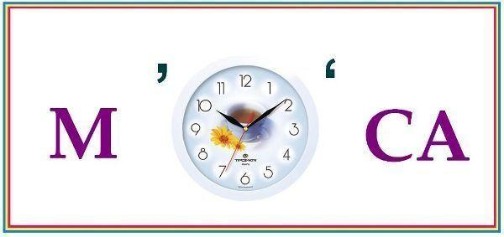
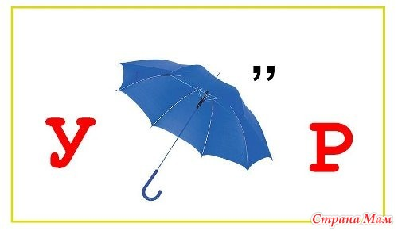

Каждой команде даются картинки с ребусами. За каждый правильный ответ 1 балл. На этот конкурс дается 3 минуты.
Ну а пока мамы думают, давайте, для них исполним песню, которая так и называется «МАМА»
(после песни листочки с ответами на ребусы передаются жюри)
Б) Капитаны команд разгадывают и кроссворды на быстроту.

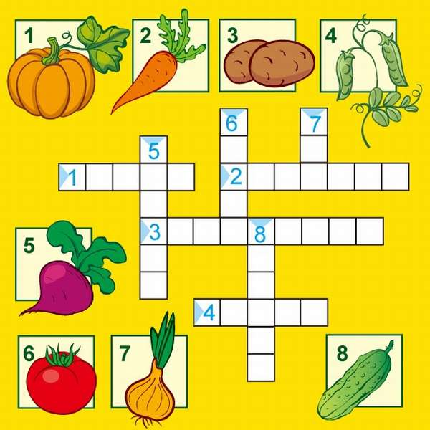
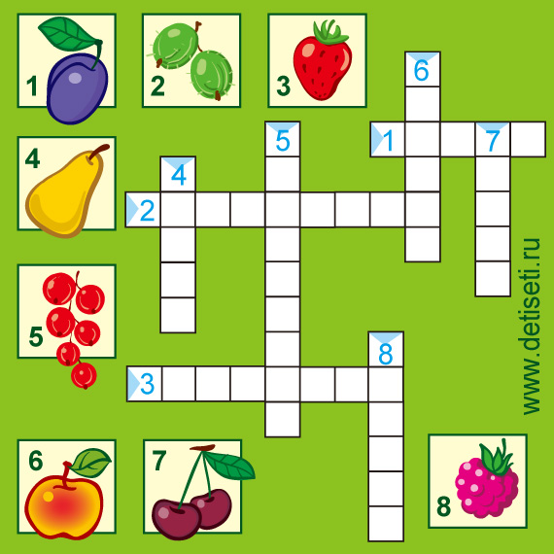

Пока мамы выполняют задания, загадываются загадки детям.
Ведущий: Сейчас я буду задавать вам загадки про мам. (за каждый правильный ответ 1 балл и этот балл ребёнок отдаёт понравившейся команде)
Примеры загадок:
1. Эти шарики на нити
Вы примерить не хотите ль?
На любые ваши вкусы
В маминой шкатулке.
2. В ушках маминых сверкают,
Цветом радуги играют.
Серебрятся капли-крошки
Украшения.
3. Край ее зовут полями,
Верх украшен весь цветами.
Головной убор-загадка —
Есть у мамы нашей.
4. Назовите-ка посуду:
Ручка прицепилась к кругу.
Блин испечь ей — ерунда
Это же.
5. В брюхе у него вода
Забурлила от тепла.
Как разгневанный начальник,
Быстро закипает.
6. Это кушанье для всех
Мама сварит на обед.
И половник тут как тут —
Разольет в тарелки.
7. Пыль найдет и вмиг проглотит —
Чистоту для нас наводит.
Длинный шланг, как хобот-нос,
Коврик чистит.
8. Гладит платья и рубашки,
Отутюжит нам кармашки.
Он в хозяйстве верный друг —
Имя у него.
Переходим к следующему конкурсу он называется –
4 конкурс: «Мамабол».
В этом конкурсе принимают участие и мама и ребенок. Мама встает на расстоянии 2-5 метров от ребенка и делает из рук что-то вроде баскетбольного кольца. А ребенок кидает в это кольцо мяч. При этом мама может помогать ребенку, двигая свое кольцо в любую сторону, но, не переходя черту, чтобы расстояние между ними не уменьшалось. Та команда мамы которой поймают больше мячей в кольцо, станет победителем этого конкурса. (по 1 маме из каждой команды, 2-3 ребёнка на каждую маму. Дети по очереди бросают мяч, мама ловит его в кольцо, затем следующие и т. д.)
Ведущий: Какие спортивные наши мамы. Ну просто – молодцы!
Ведущий: Слово предоставляется жюри
5 конкурс: «Веникобол» .
(В игре участвуют две мамы. Под весёлую музыку участницы проводят мяч между кеглями).
Ведущий. Мы подготовили нашим мамам вопросы на эрудицию. За каждый ответ команда, которая быстрее ответит правильно, получает 1 балл..
6 конкурс: «Эрудиция»
Птица, способная летать как головой, так и хвостом вперёд.
(колибри)
Единица наследственного материала, ответственная за формирование какого-либо наследственного признака.
(ген)
Спектакль, сбор от которого идёт в пользу одного актера.
(бенефис)
Древний римский Бог, имевший два лица.
(Янус)
Если соединить медь и олово, получится…
(бронза)
Про какое животное европейцы говорили, что оно имеет два хвоста?
(слон)
Распространенный жанр литературного творчества школьников.
(сочинение)
Произведение, являющееся высшим достижением искусства.
(шедевр)
Письменные воспоминания современников, участников событий.
(мемуары)
В греческой мифологии священная гора, местопребывание богов во главе с Зевсом.
(Олимп)
Самая близкая к Земле звезда.
(Солнце)
Домашнее животное, считающееся самым упрямым.
(осёл)
Самая распространенная среди моряков одежда.
(тельняшка)
Непрозрачный воздух, насыщенный водяными парами.
(туман)
Фигура или кукла в человеческий рост для примерки и показа одежды.
(манекен)
Мифический крылатый конь, символ поэтического вдохновения.
(Пегас)
Первоначальный вариант рукописи.
(черновик)
Судно, затонувшее в результате столкновения с айсбергом.
(«Титаник»)
Единица измерения силы тяжести.
(Ньютон)
Первый антибиотик, открытый А. Флемингом в 1929 году.
(пенициллин)
Корабль, имеющий два корпуса.
(катамаран)
Равенство с переменной.
(уравнение)
Сообщество студентов и преподавателей в средневековье. (университет)
А у нас остался всего один конкурс! Я прошу команды занять свои места за столом.
7 конкурс «Салат из фруктов, или овощей»
(команды представляют свои работы)
Ведущий: пока мамы готовят салат, поиграем в игры, с мамами, которые свободны. Эти игры тоже будет оценивать жюри.
- «Собери букет для мамы»: (собрать цветы из отдельных частей, сколько цветов, столько выходит детей).
- «Сделай солнышко»: (кладется на пол обруч, играют 2 команды — бегут по одному к обручу и выкладывают ленточки — лучики к обручу).
- «Грация»: (перенести кубик на голове).
- «Кто быстрее смотает клубок»: (Детям или родителям — даются клубки одинакового размера. Пока звучит музыка, нужно перематывать нитки, к которым привязаны машинки).
Подводятся итоги игр, конкурса салата и подсчитываются баллы.
А дети поддержат вас песней, которая называется
«УЛЫБКА МАМЫ»
«Танец утят»
Ведущий: Замечательно! Я в восторге от творчества наших мам. Спасибо!
На этом конкурсная программа закончилась. Участники могут занять места в зале. Пока жюри подводит итоги, мы приготовили для вас ещё один танец
Жюри объявляет итоги конкурса. Команде набравшей большее количество баллов вручают грамоту.
Все команды получают сладкие призы
1 ребёнок. Мы наш праздник завершаем,
Милым мамам пожелаем,
Чтобы мамы не старели,
Молодели, хорошели.
2 ребёнок Мы желаем нашим мамам,
Никогда не унывать,
С каждым годом быть всё краше
И поменьше нас ругать.
3 ребёнок Пусть невзгоды и печали,
Обойдут вас стороной,
Чтобы каждый день недели,
Был для вас как, выходной.
4 ребёнок Мы хотим, чтоб без причины,
Вам дарили бы цветы.
Улыбались все мужчины,
От вашей чудной красоты.
Ведущий: Вот и подошел к концу наш праздник!
Но я хочу пожелать вам, дорогие мамы, чтобы праздник никогда не заканчивался в вашей жизни и в вашей душе!
Пусть ваши лица устают только от улыбок, а руки — от букетов цветов.
Пусть ваши дети будут послушны, а мужья внимательны!
Каждой маме вручается медалька с разной номинацией: самая красивая, самая умная, самая трудолюбивая, самая активная, самая ответственная, самая артистичная, самая веселая, самая терпеливая, самая серьёзная, самая талантливая.
Ведущий — День Матери сегодня отмечают,
Я отвела бы этому весь год.
Не умещу я сегодня благодарность
За целый ворох маминых забот.
Но пусть сейчас особенная радость
Горит в твоих прекраснейших глазах,
Прими от нас в День Матери подарок,
Вздохни, и, рассмеявшись, крикни: «Ах!»
Ведущий: Теперь переходим к домашнему заданию и мамы покажут своим детям сказку: «Колобок»
Инсценировка сказки: «Колобок». ( Мамы своими силами подготовили и показали детям инсценировку сказки «Колобок»)
Дети под музыку «Мама – первое слово» дарят мамам свои поделки.
Веселый танец «Банана мама»
Детей и гостей приглашают на чаепитие.

